1.Дисциплина ОП 10 ОСНОВЫ КАЛЬКУЛЯЦИИ И БУХ.УЧЕТА
2. Преподаватель Гайворонская Н.Н.
3.Тема 2.6 Учет расходов, доходов и финансовых результатов
Практическая работа (2 часа)
.Расчет торговой наценки, относящейся к проданным товарам. Расчет расходов на продажу на остаток товаров.
Задание 1
1. Рассчитайте торговую наценку товара, если она составляет 30%
2. Рассчитайте продажную цену товара

Накладная № 1224 от 21.10.2011
Поставщик: ООО «Олида» тел: 70-15-39 г. Тамбов, Авиационная, д.150, кор. Б Покупатель: ИП Иванов Иван Иванович

№ | Наименование товара | количество | цена | Сумма | Торговая наценка | Продажная цена товара
1 | Крем «Свобода» | 15 | 30
2 | Сыр «Дружба» | 8 | 24
3 | Сыр «Городской» | 7 | 23
4 | Сыр «Омичка» | 8 | 22
5 | Сыр «Голандский» | 11 | 26
6 | Сыр «Надежда» | 5 | 27
7 | Туалетное мыло «Ланолиновое» | 6 | 18
8 | Туалетное мыло «Вазелиновое» | 7 | 15
9 | Туалетное мыло «Лесная полянка» | 8 | 15
10 | Полотенце бумажное | 10 | 89
 | Итого | х | х |  | х
Всего наименований 10 на сумму _____________ Отпустил
Получил

Практическая работа (2 часа)

Расчет амортизации основных средств. Составление документов на списание основных средств.

Теоретический материал
Амортизационные отчисления А, тыс. руб., производятся ежегодно равными частями в течение срока службы основных фондов на основании норм амортизации от среднегодовой стоимости основных фондов
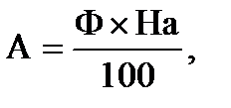

где А - сумма годовых амортизационных отчислений;
Ф - среднегодовая стоимость основных фондов, тыс. руб.;
На - норма амортизации, %.
Расчет нормы амортизации производится по формуле:
На=(1/n)*100%
Где n – количество месяцев (лет), за которые начисляется амортизация.
При использовании нелинейного (ускоренного) метода начисления амортизации норма амортизации рассчитывается по формуле:
На=(2/n)*100%
Сумма амортизации рассчитывается по формуле:
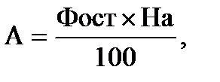
Пример решения задачи:
Первоначальная стоимость группы объектов на 1 января составляла 160 тыс. руб., срок фактической эксплуатации – 3 года. Для данной группы объектов определен срок полезного использования 10 лет.
Рассчитайте сумму амортизации, если амортизация начисляется:
а) линейным способом;
б) способом уменьшаемого остатка (коэффициент ускорения 2);
образец
Решение
При решении данной задачи исходим из того, что остаточная стоимость представляет собой первоначальную стоимость за минусом износа
а) Произведем расчет по линейному способу. Годовую сумму амортизации определяем по формуле
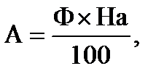
Норма амортизации может быть установлена следующим образом:
Н_{а} = 1 / n · 100
Рассчитаем норму амортизации при сроке полезного использования 10 лет:
Н_{а} = 1 / 10 · 100 = 10 %.
Амортизация за год составит
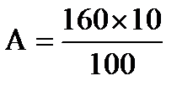 = 16 тыс. руб.
При этом способе сумма амортизации каждый год одинакова, поэтому амортизация за три года равна:
А₃ = 16 · 3 = 48 тыс. руб.
б) Проведем расчет по способу уменьшаемого остатка. Для определения амортизации используем следующую формулу:
Амортизация за первый год составит
Н_{а} = 2 / 10 · 100 = 20 %.
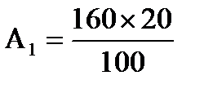 = 32 тыс. руб.
за второй год – 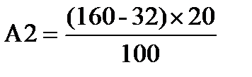 = 25,6 тыс. руб.,
за третий год – А₃ = 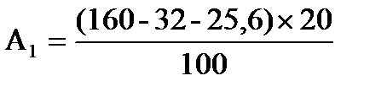 = 20,48 тыс. руб.
Амортизация за три года равна:
А = 32 + 25,6 + 20,48 = 78,08 тыс. руб.
Задачи для решения
Задача 1.
Определить годовую сумму амортизации по объекту основных средств, если его первоначальная стоимость 546500 рублей. Срок полезного использования – 8 лет. Применяется линейный метод начисления амортизации.
Задача 2.
Определить сумму амортизации за 3 месяца эксплуатации объекта основных фондов, если его первоначальная стоимость – 380 тыс. руб., срок полезного использования – 9 лет, применяется нелинейный метод начисления амортизации.
Задача 3.
Определить сумму амортизационных отчислений за 3 месяца эксплуатации оборудования при использовании способа начисления амортизации по сумме числа лет полезного использования. Стоимость оборудования 354 тыс. руб. Нормативный срок службы – 10 лет.
Задача 5.
Определить сумму амортизационных отчислений за год методом линейной амортизации по следующим данным: первоначальная стоимость станка – 40 млн. руб., срок службы ОПФ – 4 года, ликвидационная стоимость – 7 млн. руб.
Контрольные вопросы:
1. Оформить отчет по практической работе.
2. В каком случае используется линейный метод начисления амортизации?
3. В каком случае применяется нелинейный метод начисления амортизации?

